Propostas de Arquitetura para WebService de Avaliação de Serviços Públicos

Criação de um novo local de Armazenamento no MP

Imagem

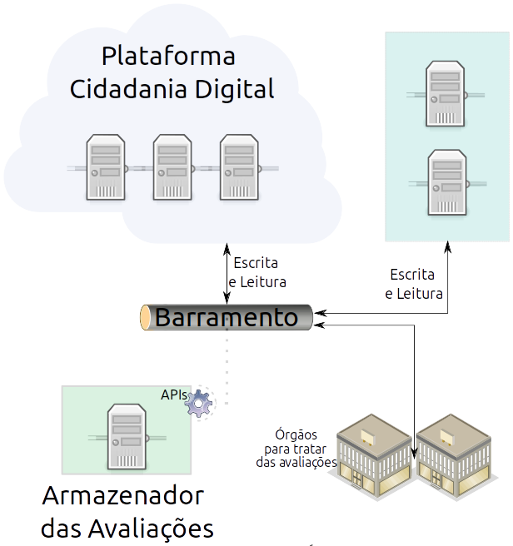
Vantagens
- MP fica com a guarda dos dados;
- Garante o acesso somente pelo barramento;
- Desenvolvimento controlado pelo MP.

Desvantagens
- Custo de desenvolvimento e sustentação crescente;
- Atender as necessidades dos órgãos de avaliação;
- Não incentiva ao serviço a ir para a Plataforma de Cidadania Digital.

Barramento acessa os vários serviços de avaliação

Imagem

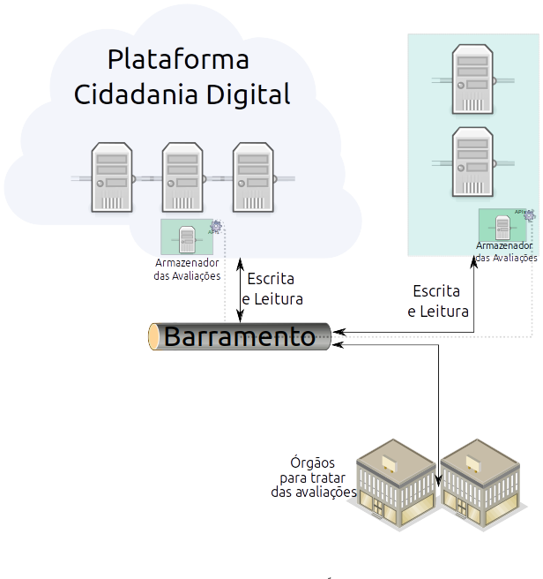
Vantagens
- Não há alto custo de desenvolvimento/sustentação para o MP;
- Custo de desenvolvimento/sustentação passado para os órgãos;
- Incentivo de levar o serviço para a Plataforma de Cidadania Digital;
- Barramento como “visão central” das avaliações.

Desvantagens
- Se houver alteração na forma de avaliação há N sistemas para serem alterados;
- Pode demorar até os órgãos/sistemas ficarem adaptados.

Alteração do eOUV para receber as Avaliações

Imagem

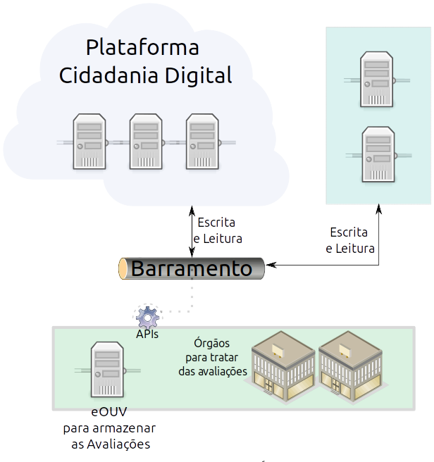
Vantagens
- Sistema eOUV já é integrado com várias ouvidorias;
- Detentor do negócio pode alterar de acordo com as necessidades;
- Menor desenvolvimento para criar a API;
- Fortalecimento do eOUV;
- Custo de sustentação compartilhado com o eOUV.

Desvantagens
- Não há incentivo para serviços atuais a irem para a Plataforma de Cidadania;
- Não há garantia de sudo do Barramento.

